

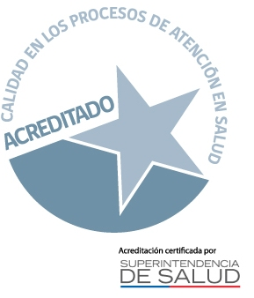
Fecha:


Hospital Regional “Dr. Leonardo Guzmán”
Subdirección Gestión y Desarrollo de Personas

Departamento de Capacitación

FORMULARIO ESTADÍA DE PERFECCIONAMIENTO NACIONAL

Funcionario:
Rut:
Firma:
Estamento:
Cargo (S):
Correo Electrónico:
Grado u Horas:
Servicio o Unidad:
Nombre de la Capacitación:
Organizada por:
Propósito de la Capacitación:
Objetivos Generales de la Capacitación:
Duración en Fechas (según programa)
Días de Traslado | SI |  | NO |  | En caso de SI, favor especificar qué días
Lugar (ciudad):
Observaciones:

VºBº SD Enfermería/V°B° SD Matronería/ |  | VºBº Jefe de Servicio o Unidad
VºBº SD Médica/ VºBº SD Administrativa/
VºBº SD Gestión y Desarrollo de las Personas/ VºBº SD Concesiones y Operaciones

VºBº Supervisor (a) del Servicio |  | V°B° Dirección

Notas: Adjuntar a esta Solicitud el programa correspondiente de la capacitación.
Una vez finalizado el Curso deberá enviar copia del certificado respectivo al Departamento de Capacitación de nuestro Establecimiento.

